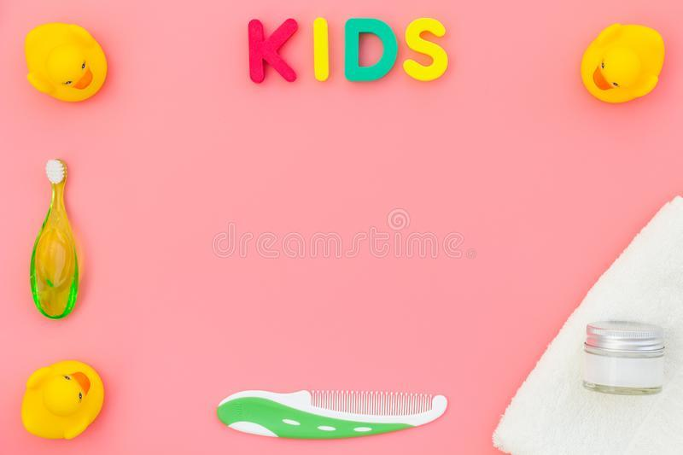



**ACTIVIDAD # 1**

Escucharemos la siguiente historia

<https://www.youtube.com/watch?v=TtSvn8ckHkE>

**ACTIVIDAD # 2**

**PASO 1**

Crearemos un cuento con las siguientes imágenes

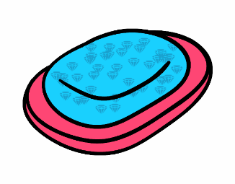 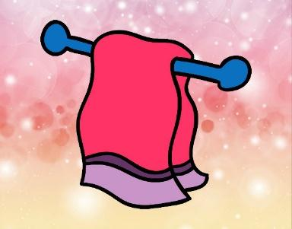 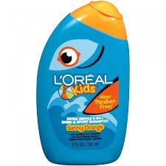

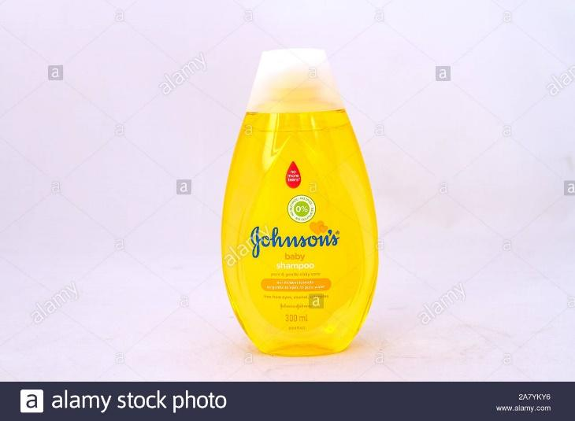 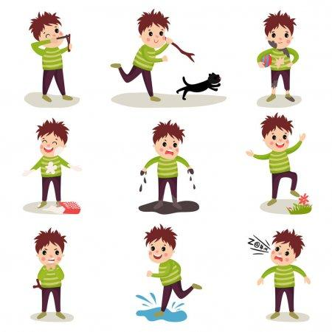 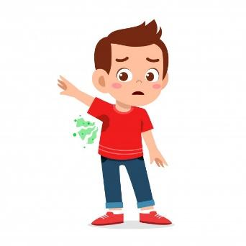

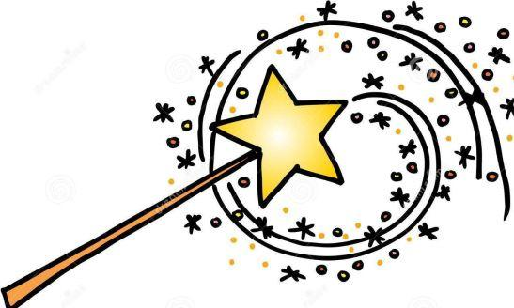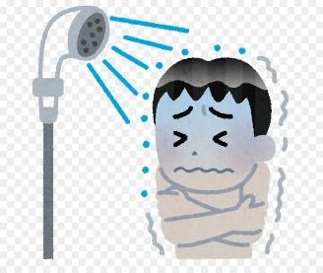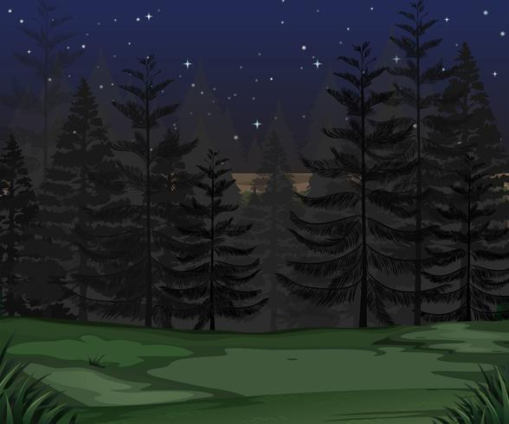

**PASO 2**

Escríbelo en tu cuaderno

**PASO 3**

Tómale foto, manda evidencia

**ACTIVIDAD # 3**

Con permiso de nuestros padres vamos a necesitar los siguientes

MATERIALES

* Un muñeco/muñeca.
* Jabón
* Toallita de baño.
* Envase grande para bañaros

Vas a realizar un corto video donde se identifique el proceso que realizar para bañarte.